Όπως κάθε χρόνο έτσι και φέτος προγραμματίσαμε να επισκεφθούμε το Δημοτικό Σχολείο ώστε να γίνει ομαλά η μετάβαση των παιδιών από το νηπιαγωγείο σε αυτό. Αφορμή δόθηκε από την πρόσκληση που λάβαμε από τους μαθητές της Α΄τάξης του Δημοτικού και τη δασκάλα τους.
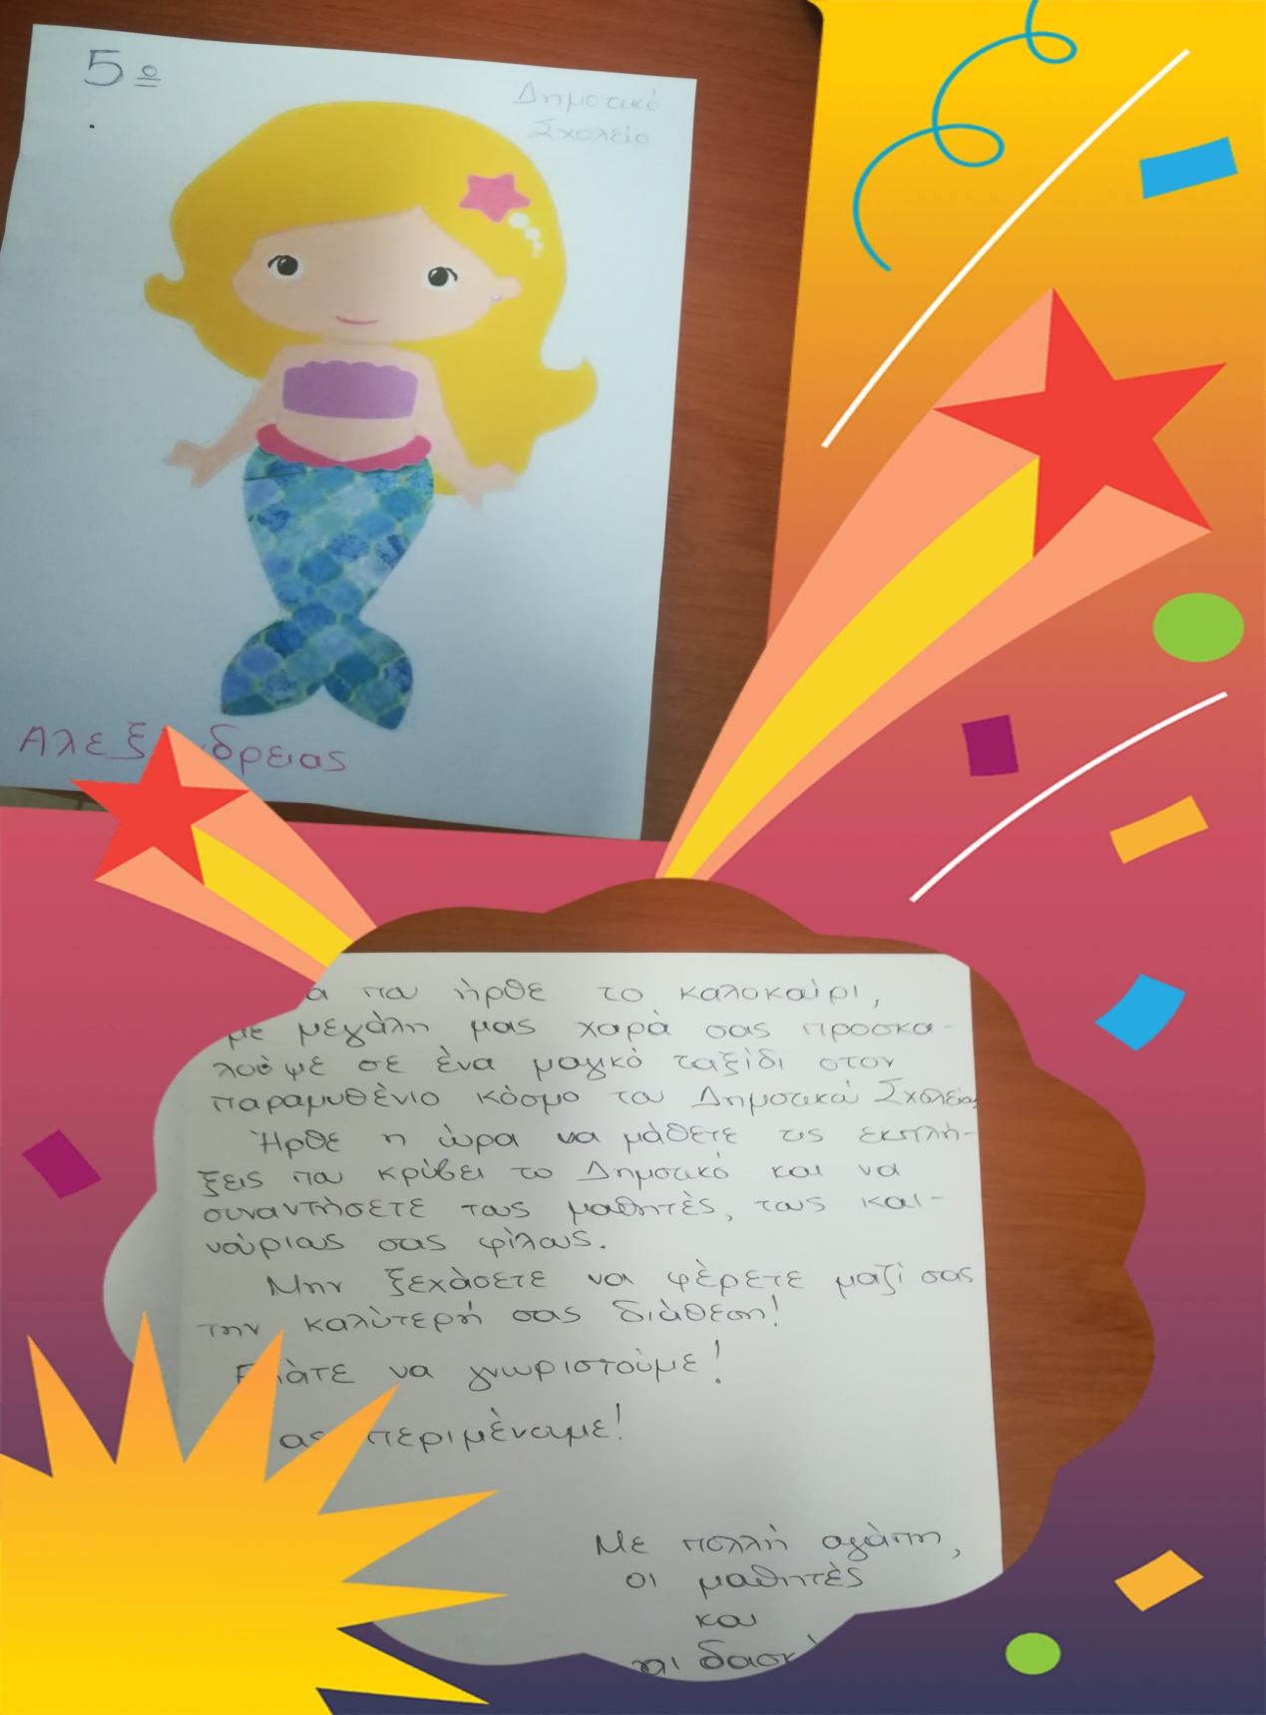

Όταν φτάσαμε στο σχολείο μια έκπληξη μας περίμενε………στο δρόμο μας είδαμε διάσπαρτες πατούσες που μας οδήγησαν μπροστά σε μία στολισμένη αίθουσα…….

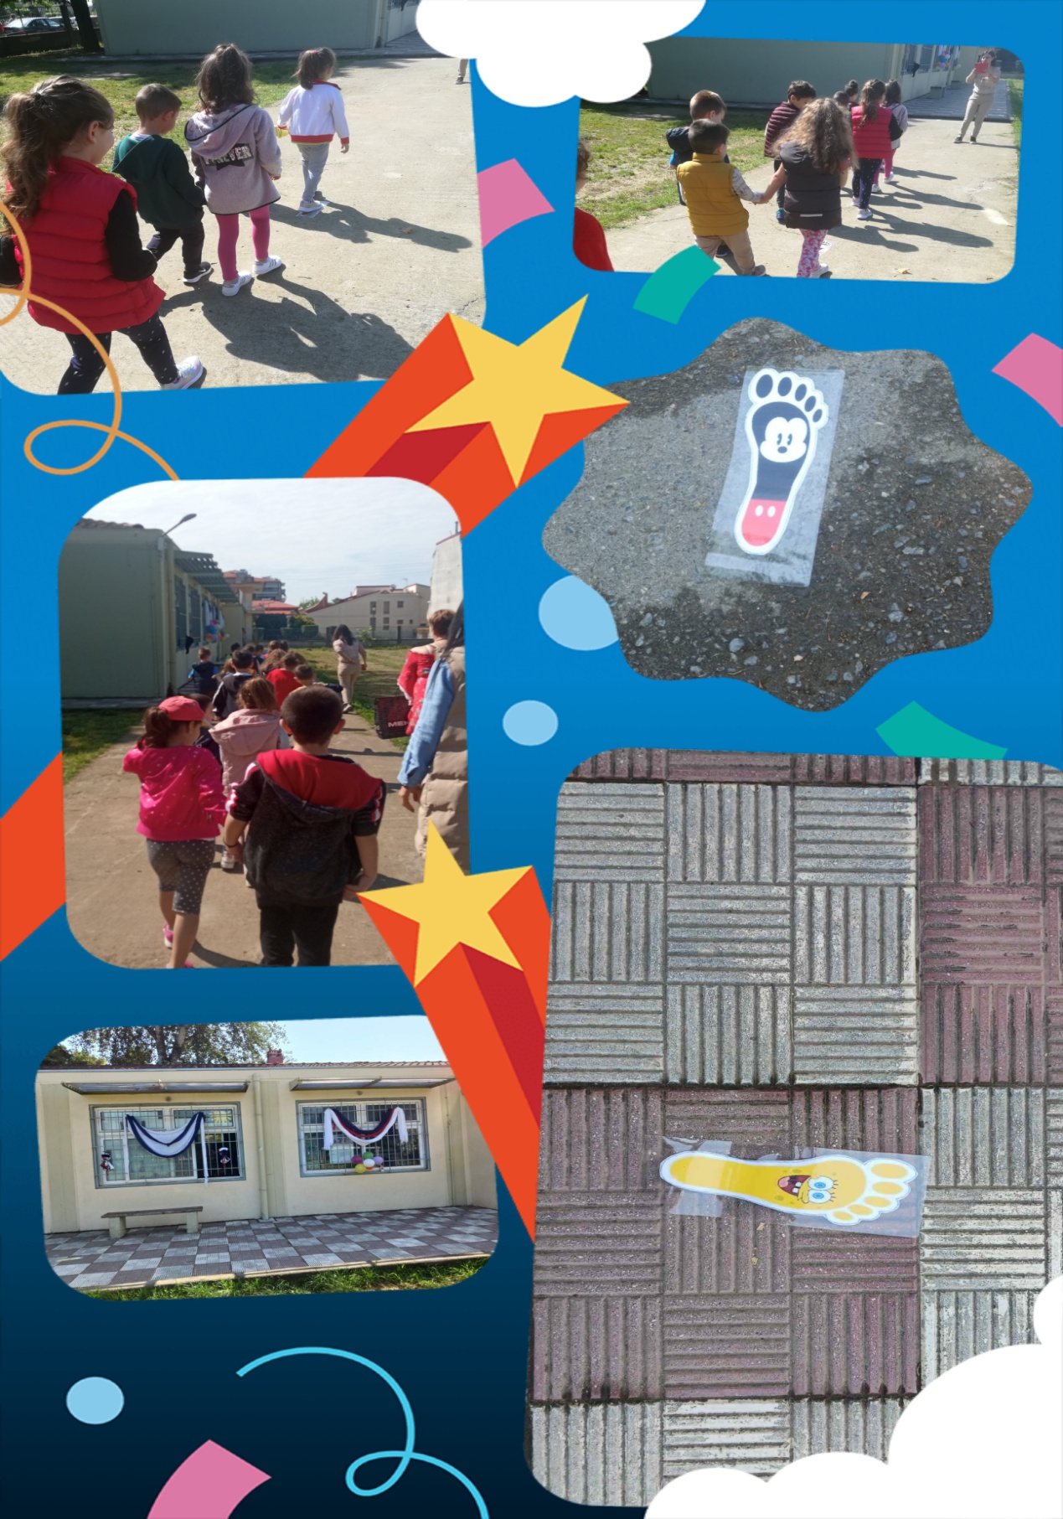
Μπήκαμε από την είσοδο , συνεχίσαμε να ακολουθούμε τις πατούσες και ………με θερμή υποδοχή, τραγούδια και χορό μας υποδέχτηκαν τα παιδιά και οι δασκάλες της τάξης.
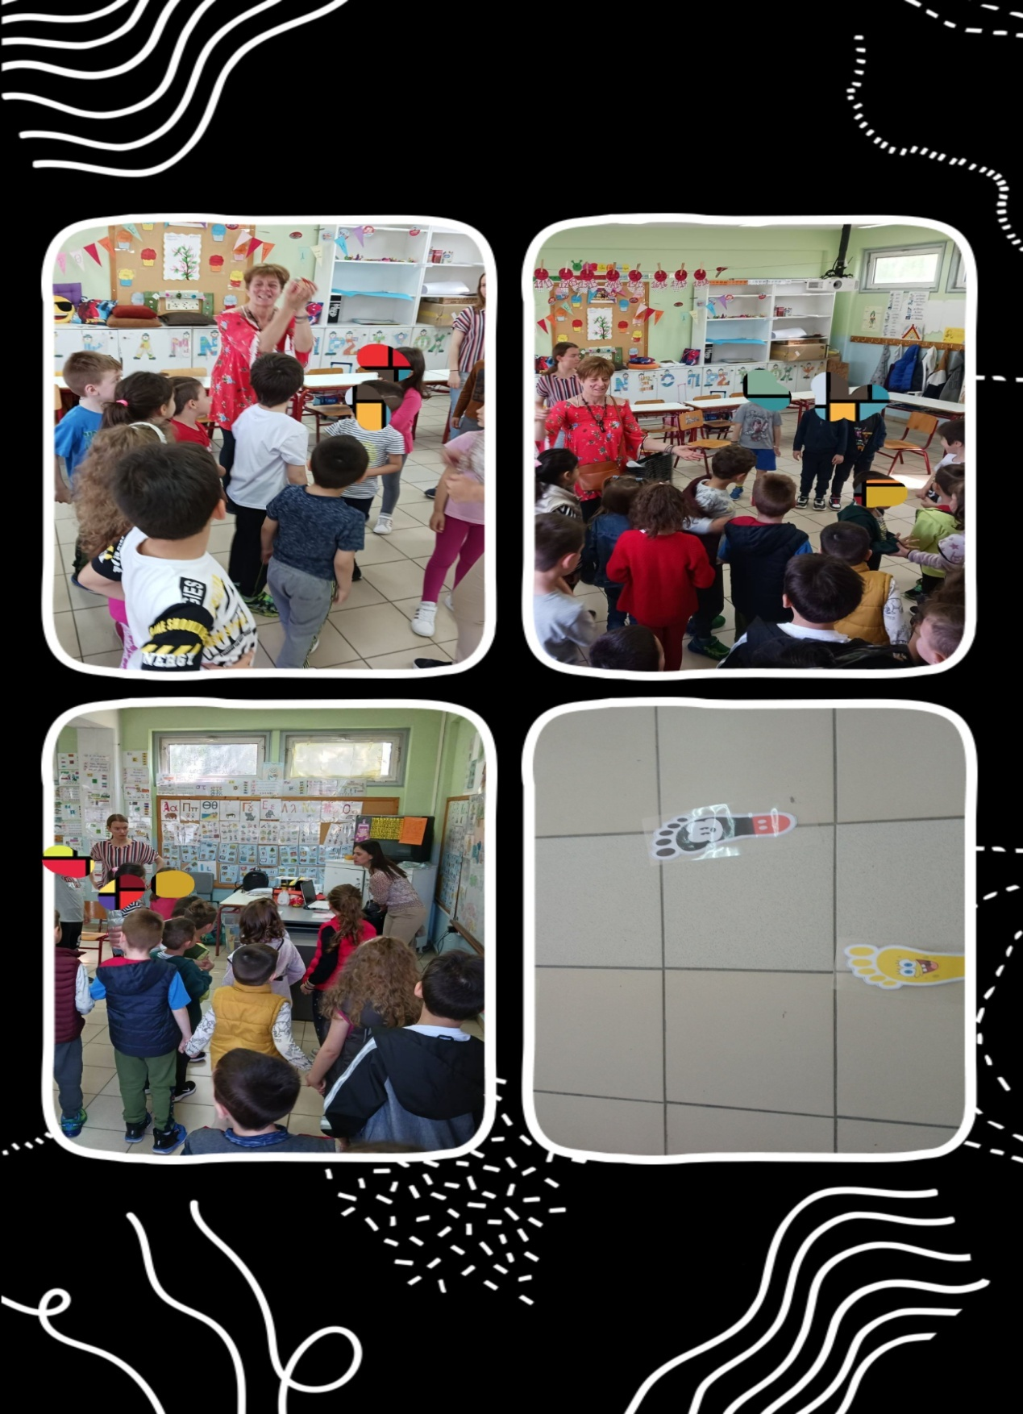

Αφού μας έδειξαν την τάξη, τα βιβλία, τα τετράδια, η κυρία Μαρία μας διάβασε το παραμύθι << Ένας καλόκαρδος καρχαρίας>>. Τα παιδιά ενθουσιασμένα αποφάσισαν να δημιουργήσουν από κοινού μια αφίσα με τα ψάρια του βυθού. Ζωγράφισαν, έκοψαν και κόλλησαν τα ψαράκια τους στο βυθό και έδωσαν τον τίτλο ΄΄Το ψαροσχολείο΄΄.
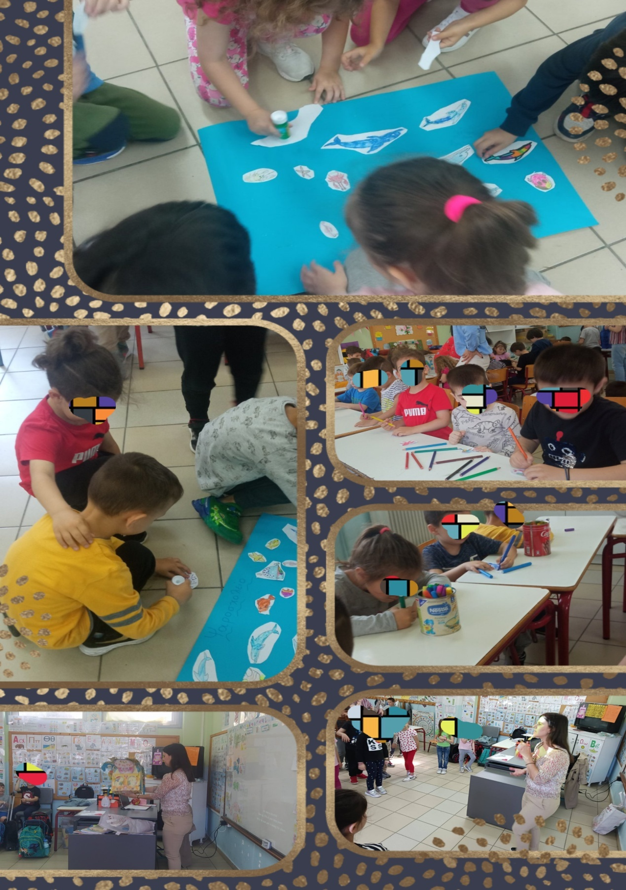
Κατόπιν βγήκαμε στην αυλή του σχολείου ,γνωρίσαμε τον γυμναστή και παίξαμε όλοι μαζί ένα παιχνίδι.
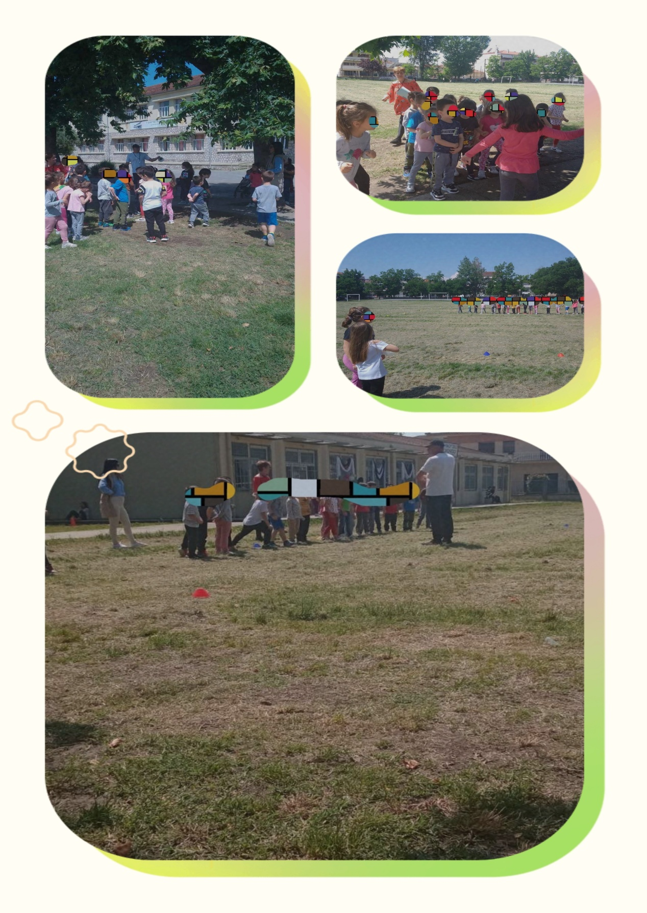

Στο τέλος της επίσκεψης τα παιδιά του Δημοτικού μας χάρισαν την αφίσα που δημιουργήσαμε από κοινού κι εμείς με τη σειρά μας τους χαρίσαμε ένα βιβλίο με τις ζωγραφιές μας……
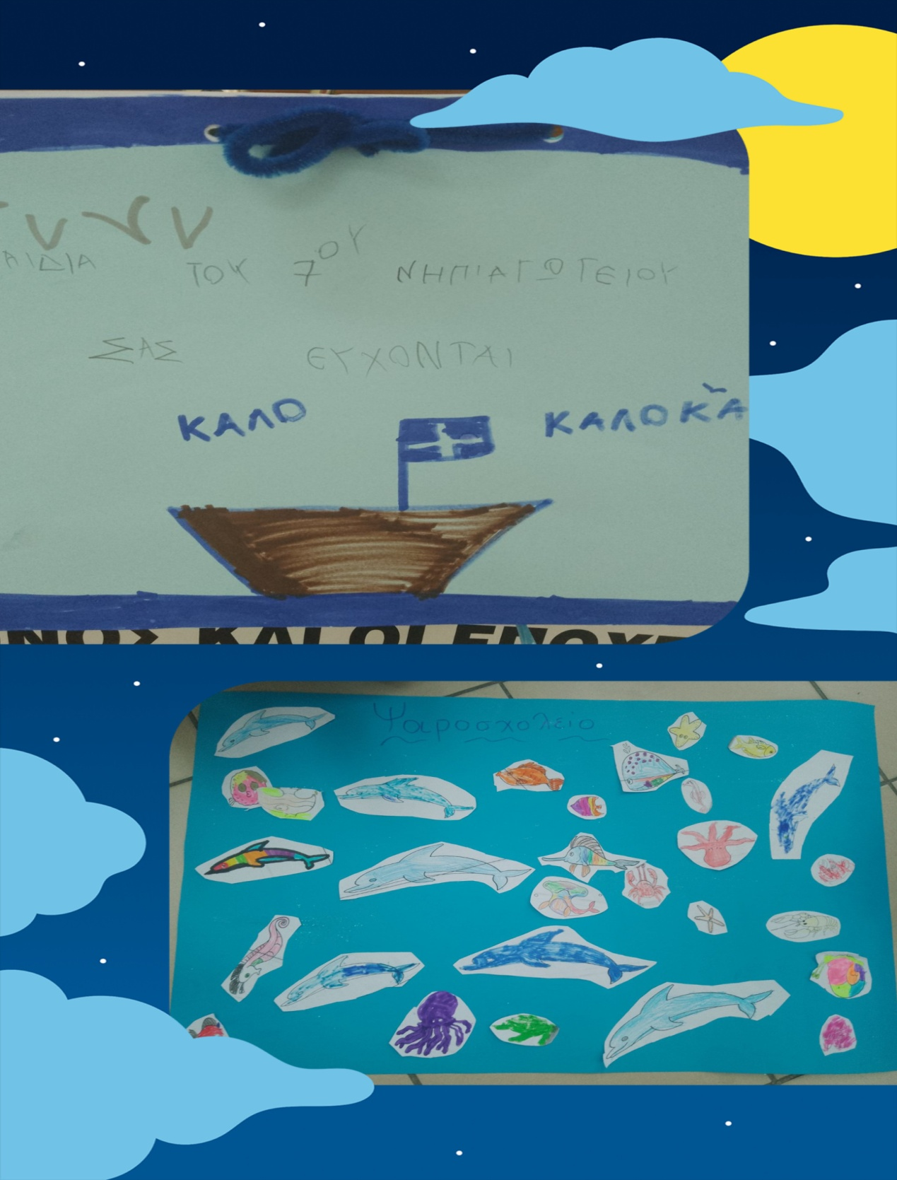

Τους ευχαριστήσαμε θερμά και η κυρία Μαρία μας αποχαιρέτησε χαρίζοντας μας από ένα μπαλόνι.
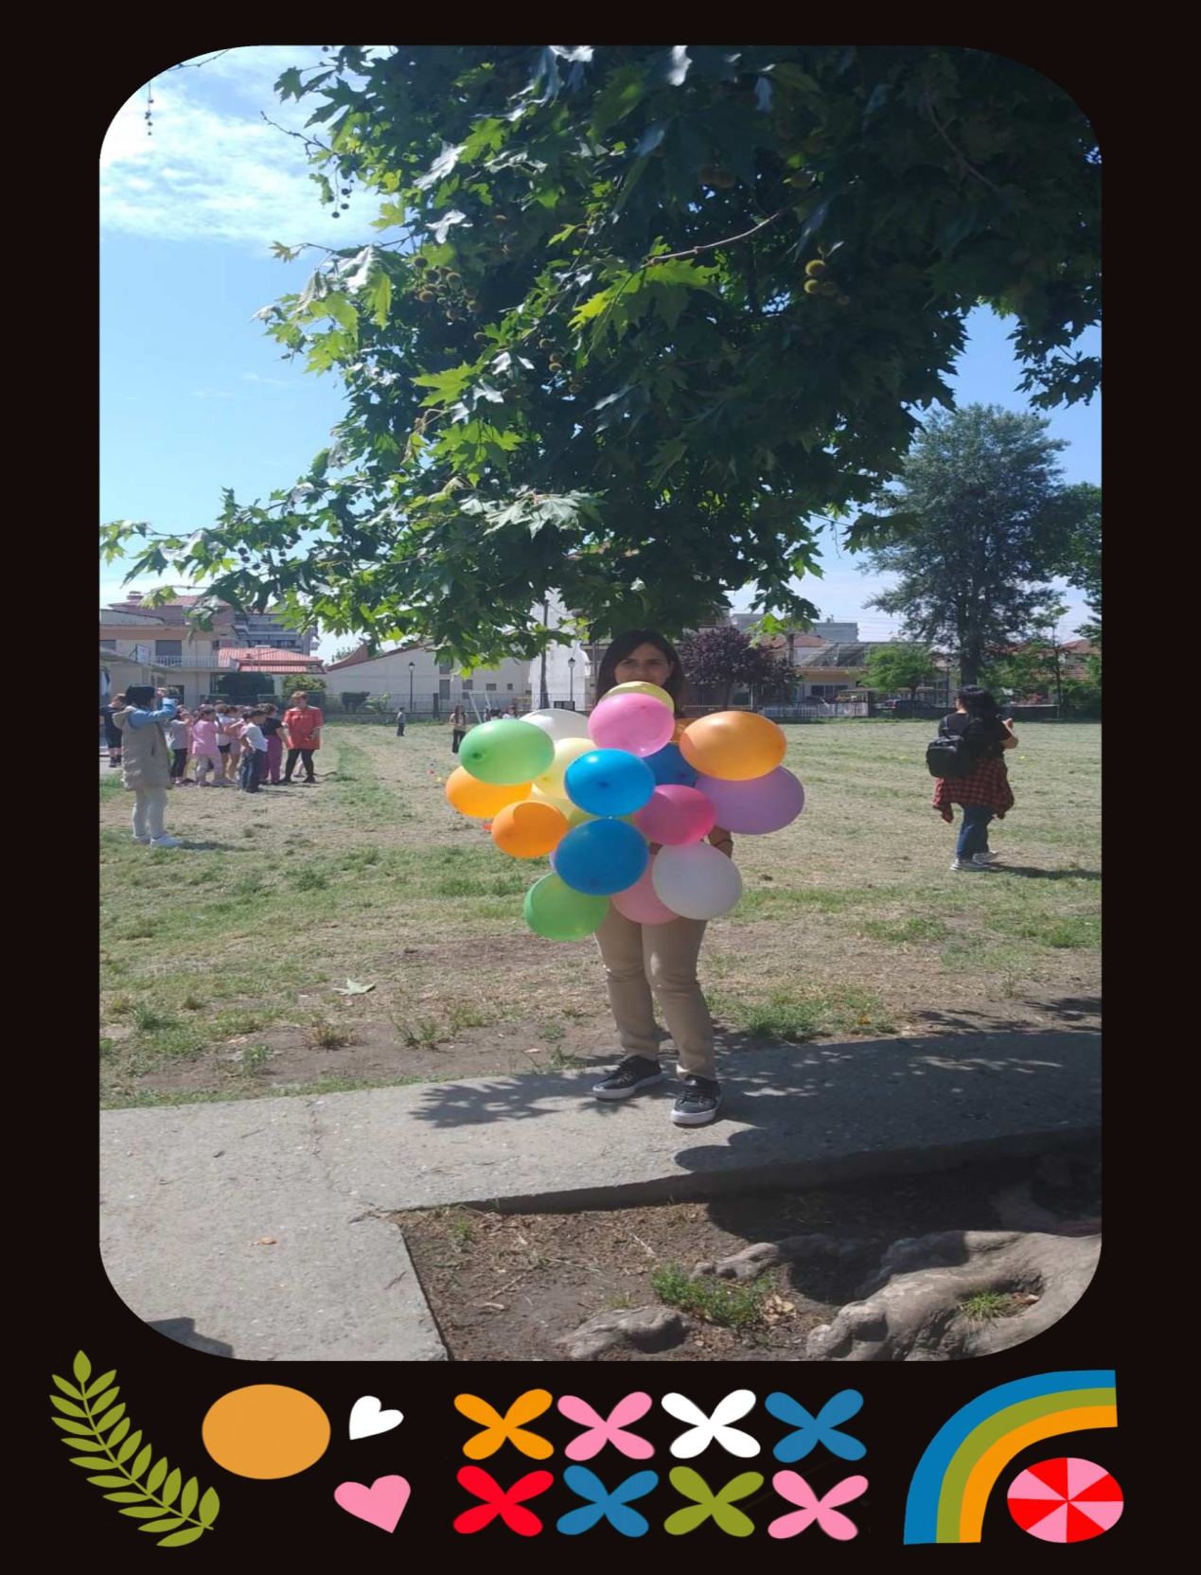
ΕΥΧΑΡΙΣΤΟΥΜΕ ΘΕΡΜΑ ΤΟ ΔΙΕΥΘΥΝΤΗ, ΤΟΥΣ ΕΚΠΑΙΔΕΥΤΙΚΟΥΣ ΚΑΙ ΤΟΥΣ ΜΑΘΗΤΕΣ ΤΟΥ 5^{ου} ΔΗΜΟΤΙΚΟΥ ΣΧΟΛΕΙΟΥ ΑΛΕΞΑΝΔΡΕΙΑΣ

